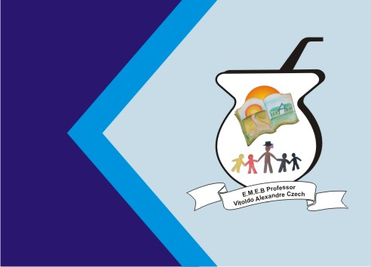
Secretaria Municipal de Educação
E.M.E.B. Professor Vitoldo Alexandre Czech
Diretora: Lucélia Aparecida Gabrielli
Assessora Pedagógica: Maria Claudete T. Gervásio
Assessora Administrativa: Rosane Eva Bucco
Professor (a): Jaqueline Demartini
Disciplina: Inglês
Série/ano: 2º ano Data ...../....../.......
Aluno (a)..................................................................

ATIVIDADE DE INGLÊS - 2º ANO

CATANDUVAS, MAY 10TH 2021

TODAY IS MONDAY
A NEW FRIEND – UMA NOVA AMIGA

OUÇA NOVAMENTE OS DIÁLOGOS TRABALHADOS NAS AULA ANTERIORES E REPITA AS FRASES.
AGORA, VAMOS RELEMBRAR OS GREETINGS. OUÇA A CANÇÃO E CRIE UMA COREOGRAFIA.

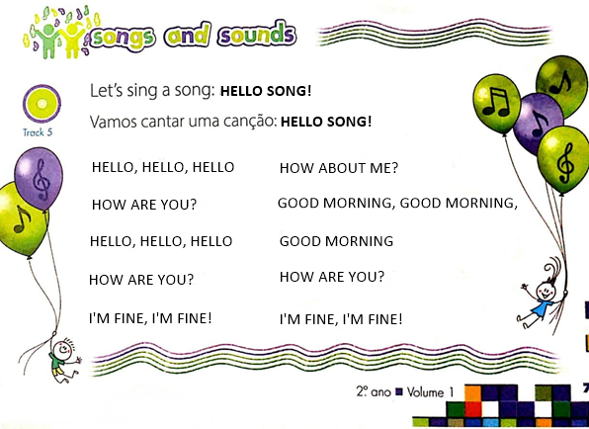

DESENHE A SUA SCHOOL, A SUA TEACHER E SUA CLASS.

COMPLETE AS FRESES COM O NOME DA SCHOOL, DA TEACHER E DA CLASS.

MY SCHOOL IS ______________________________________.
MY TEACHER IS______________________________________.
MY CLASS IS_________________________________________.

RECADOS IMPORTANTES:
OS ÁUDIOS PARA A REALIZAÇÃO DAS ATIVIDADES SÃO ENVIADOS NO GRUPO DO WHATSAPP.
COLE AS ATIVIDADES NO CADERNO DE INGLÊS NA ORDEM CORRETA. OBSERVE A DATA QUE ESTÁ NO INÍCIO.

